《计算机图形学》实验01
学号：20222601017
姓名：郭思宇
专业：计算机科学与技术2022（1）班
- 项目MaxDemo实现计算两个整数之间较大数的功能。请双击MaxDemo.sln文件打开Visual Studio，在Program.cs的Main方法中完成相应程序。
将实现的代码粘贴在下方：
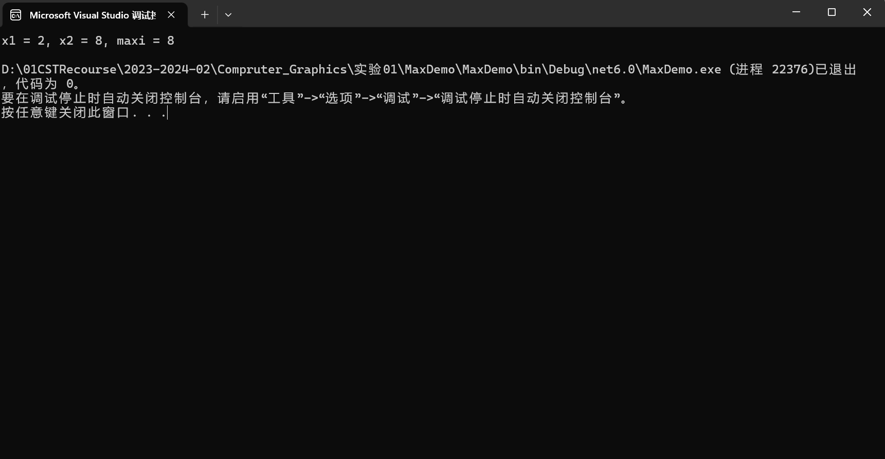
if (x1 >= x2)
{
maxi = x1;
}
else
maxi = x2;
}

- 项目MaxDemoExt实现计算三个整数之间较大数的功能。请双击MaxDemoExt.sln文件打开Visual Studio，在Program.cs的Main方法中完成相应程序。
将实现的代码粘贴在下方：
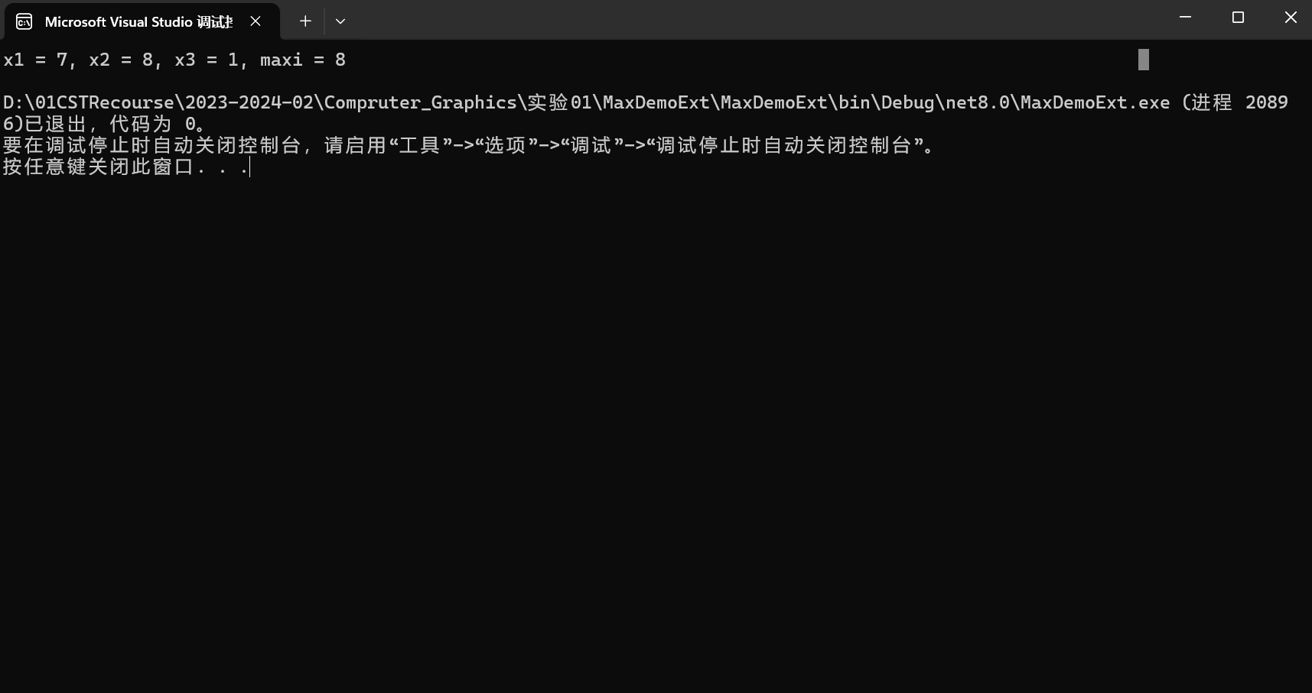
if ((x1 >= x2) && (x1 >= x3))
{
maxi = x1;
}
else if ((x2 >= x1) && (x2 >= x3))
{
maxi = x2;
}
else
{
maxi = x3;
}

- 项目LeapYearDemo实现判断一个年份是否是闰年的功能。计算某一年是否是闰年：(1) 要么能够被4整除，但不能被100整除，例如2008；(2) 要么能够被400整除，例如2000。请双击LeapYearDemo.sln文件打开Visual Studio，在Program.cs的Main方法中完成相应程序。
将实现的代码粘贴在下方：
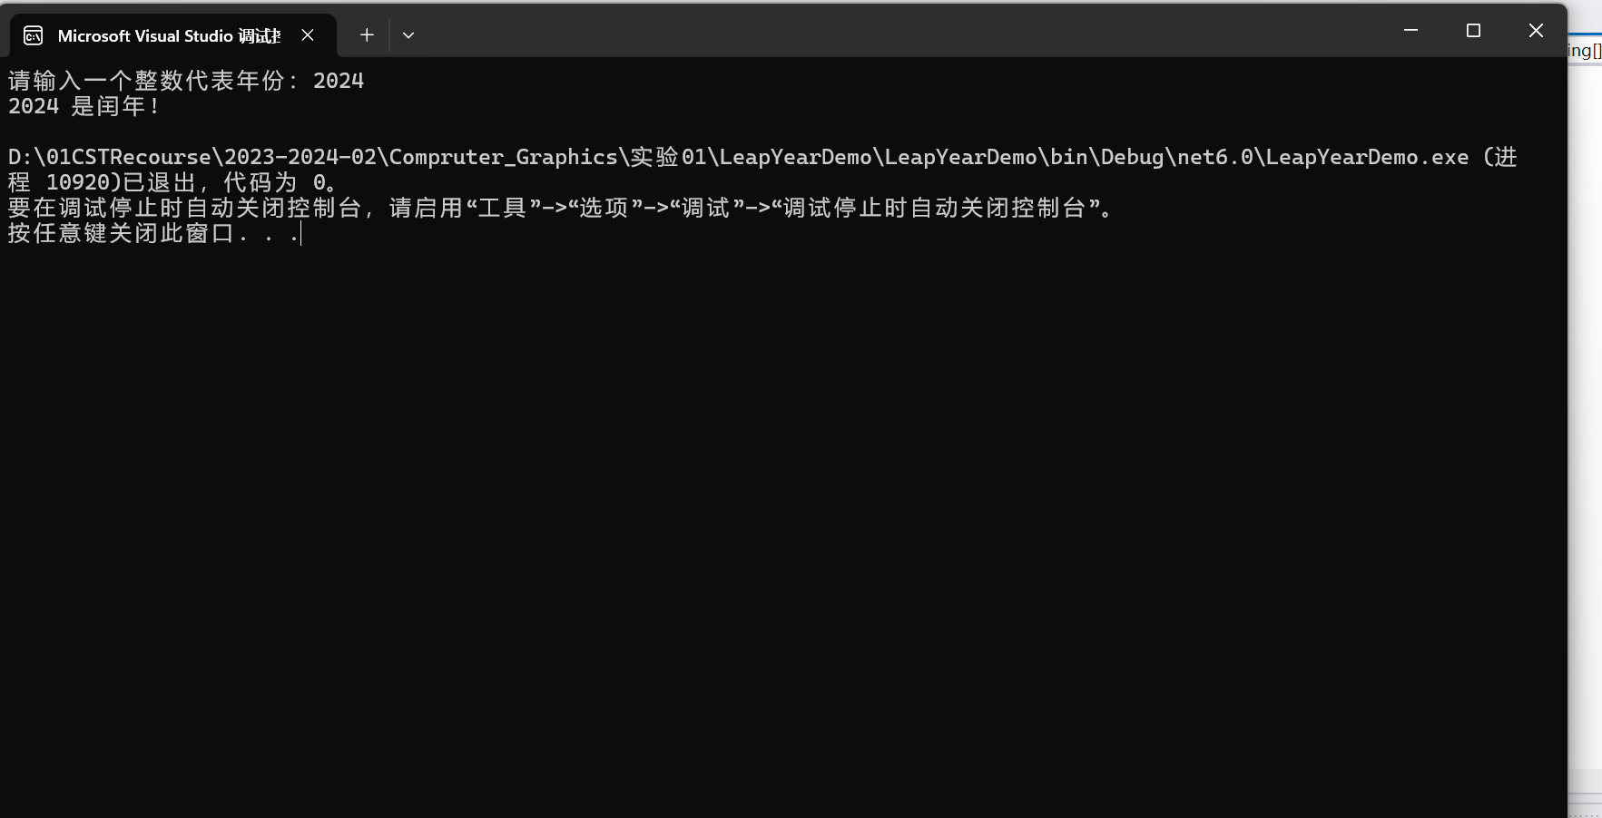
if ((year % 4 == 0) && (year % 100 != 0) || (year % 400 == 0))
{
isLeapyear = true;
}

- 项目TriangleAreaDemo实现根据三角形的三条边计算对应的三角形面积的功能。打开项目在Program.cs中补充代码。已知三角形的面积计算公式为：
$$area=\sqrt{s(s-a)(s-b)(s-c)}$$
其中$s=(a+b+c)/2$。
备注：计算一个数的平方根可以使用“System”名字空间中的“Math”类的函数“Sqrt”。例如，计算浮点数变量$x$的平方根如下所示：
double x = 2.0; Math.Sqrt(x);
将实现的代码粘贴在下方：
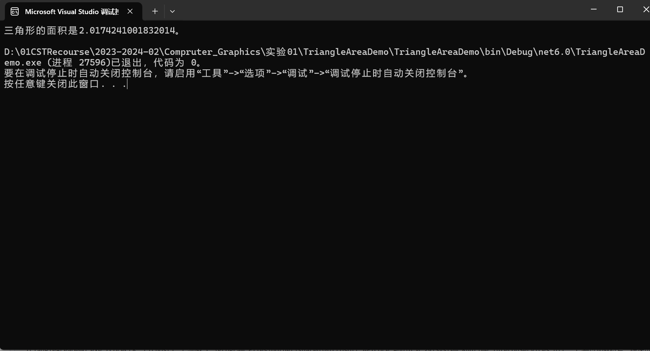
double s= 0.0;
s =(x1 + x2 + x3)/2;
// 计算三角形的面积并保存到变量area中
double area = 0.0;
area = Math.Sqrt(s * (s - x1) * (s - x2) * (s - x3));

